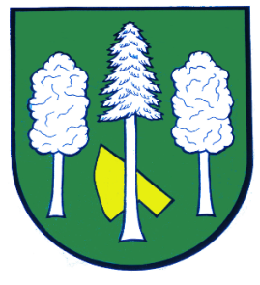

## Obec DASKABÁT

## Daskabát 35

## 779 00 Olomouc

## telefon: 585 358 001

**Hlášení ze dne 15. 05. 2024**

**1) Obec Daskabát Vás srdečně zve na Hody obce Daskabát, které se konají v sobotu 18. 05. 2024 v areálu Jack’s Cowhouse (bývalý kravín) od 13:30 hodin. Těšit se můžete na zábavný program pro děti, malování na obličej, skákací hrad, tombolu, zvěřinové speciality, makrely a hudební vystoupení skupin Negativ, Stracené ráj a Ingott. V rámci hodů bude probíhat den otevřených dveří v ZŠ a MŠ Daskabát, knihovně, místní kapličce. Dále se v sobotu 18. 05. 2024 od 17:00 hodin uskuteční v místní kapličce mše svatá.**

**2) Hospůdka Na Hřišti Vás srdečně zve v sobotu 18. 05. 2024 od 16:30 hodin na makrely a uzená žebra a ve 20:20 hodin bude promítat na plátně zápas z Mistrovství světa v ledním hokeji.**